Nguyễn Trãi (1380-1442), hiệu là Ức Trai, quê ở Chi Ngại (nay thuộc Chí Linh, Hải Dương) sau rời về làng Ngọc Ổi (nay thuộc Nhị Khê, Thường Tín, Hà Nội).
Cha là Nguyễn Phi Khanh, một học trò nghèo, học giỏi, đỗ Thái học sinh. Mẹ là Trần Thị Thái, con quan tư đồ Trần Nguyên Đán, dòng dõi quí tộc. Ông ngoại và cha đều là người có lòng yêu nước thương dân. Nguyễn Trái đã được thừa hưởng tấm lòng vì dân vì nước ấy.
Lên sáu tuổi, mất mẹ, lên mười, ông ngoại qua đời, Nguyễn Trãi về ở Nhị Khê nơi cha dạy học. Ông gần gũi nông thôn từ đó. Năm hai mươi tuổi, 1400, ông đỗ Thái học sinh và hai cha con cùng làm quan cho nhà Hồ. Năm 1407, giặc Minh sang cướp nước ta, Nguyễn Phi Khanh bị bắt đem về Trung Quốc cùng với cha con Hồ Quí Li và các triều thần khác. Nguyễn Trãi và người em trai đi theo chăm sóc. Nghe lời cha khuyên, ông trở về, nhưng lại bị giặc Minh bắt giữ ở Đông Quan. Trốn thoát khỏi tay giặc, ông náu mình trong nhân dân, tìm đường cứu nước. Đây là thời gian ông đi sâu vào nông thôn, hiểu được đời sống nhân dân, thấm thía sức mạnh của dân, và nhờ đó, ông nhận ra chân lí: muốn cứu nước phải dựa vào dân. Ông tìm theo Lê Lợi, dâng Bình Ngô sách, tham gia khởi nghĩa Lam Sơn. Và Nguyễn Trãi đã sống, chiến đấu cùng nhân dân. Ông có đóng góp lớn vào phương kế đuổi giặc. Ông là vị quân sư xuất sắc giúp Lê Lợi chiến lược, chiến thuật trong kháng chiến chống quân Minh xâm lược. Đó là:
"Đem đại nghĩa để thắng hung tàn,
Lấy chí nhân để thay cường bạo."
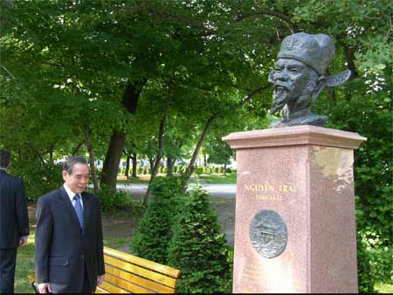
(Thủ tướng Phan Văn Khải thăm tượng danh nhân Nguyễn Trãi ở Que'bec, Canada)
Đầu năm 1428, quét sạch quân thù, ông hăm hở bắt tay vào thực hiện hoài bão xây dựng đất nước thái bình thịnh trị, vua hoà dân mục, thì bỗng dưng bị chặn lại: ông bị nghi oan và bị bắt giam. Sau đó, ông được tha nhưng không được tin dùng nữa. Mười năm (1429-1439) Nguyễn Trãi chỉ được giao chức "nhàn quan", không có thực quyền. Ông buồn, xin về Côn Sơn (nay thuộc Chí Linh, Hải Dương). Mấy tháng sau, Lê Thái Tông lại vời ông ra làm việc nước. Ông đang hăng hái giúp vua thì xảy ra thảm hoạ lớn nhất trong lịch sử Việt Nam: ngày 01 tháng 9 năm 1442, sau khi nhà vua đi duyệt võ, đã vào Côn Sơn thăm Nguyễn Trãi. Khi vua dời Côn Sơn, về đến Trại Vải (Lệ Chi Viên, Bắc Ninh) bị chết đột ngột. Lúc chết có Nguyễn Thị Lộ, người thiếp của Nguyễn Trãi, lúc ấy phụ trách dạy dỗ các cung nữ (chức Lễ nghi học sĩ) hầu bên cạnh. Bọn triều thần bấy lâu nay muốn hãm hại Nguyễn Trãi, nhân cơ hội này liền vu cho ông cùng Nguyễn Thị Lộ mưu giết vua, khiến ông phải nhận án tru di tam tộc (bị giết cả ba họ)
Nỗi oan tầy trời ấy, hơn hai mươi năm sau, 1464, Lê Thánh Tông mới giải toả và ca ngợi ông bằng câu thơ nổi tiếng:
"Ức Trai tâm thượng quang khuê tảo"
(Lòng Ức Trai toả rạng văn chương)
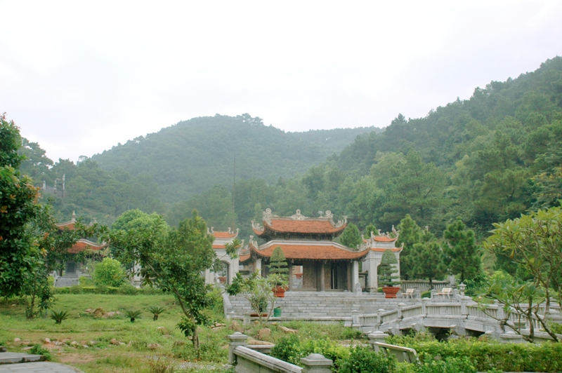
(Đền thờ danh nhân Nguyễn Trãi ở xã Cộng Hoà, Chí Linh, Hải Dương)
Nguyễn Trãi là một thiên tài nhiều mặt hiếm có. Đại cáo bình Ngô tuy viết bằng chữ Hán nhưng xứng đáng là áng "Hùng văn muôn thuở". Quốc âm thi tập là tập thơ tiếng Việt (chữ Nôm) sớm nhất có giá trị lớn còn lại đến ngày nay. Nguyễn Trãi đã góp phần xây đắp nền móng vững chãi cho văn học dân tộc.
Nguyễn Trãi - Bậc đại anh hùng dân tộc, nhân vật toàn tài số 1 của lịch sử Việt Nam. Ở Nguyễn Trãi có 1 nhà chính trị, 1 nhà quân sự, 1 nhà ngoại giao, 1 nhà văn, 1 nhà thơ mang tầm cỡ kiệt xuất vĩ đại.
Năm 1980, Nguyễn Trãi được tổ chức Giáo dục, Khoa học và Văn hoá của Liên hợp quốc (UNESCO) công nhận là Danh nhân văn hoá thế giới và tổ chức kỷ niệm 600 năm năm sinh của ông.

